
МИНОБРНАУКИ РОССИИ
Федеральное государственное бюджетное образовательное учреждение
высшего образования
«МИРЭА − Российский технологический университет»
РТУ МИРЭА
Институт информационных технологий (ИИТ)
Кафедра цифровой трансформации (ЦТ)

ОТЧЕТ ПО ПРАКТИЧЕСКОЙ РАБОТЕ №1
по дисциплине «Разработка баз данных»

Студент группы ИНБО-01-17 | ИКБО-50-23. Павлов Н.С.. | (подпись)
Преподаватель | Мажей Я. В. | (подпись)

Москва 2025 г.

СОДЕРЖАНИЕ

1. ПОСТАНОВКА ЗАДАЧИ 3
2 ВЫПОЛНЕНИЕ РАБОТЫ 4
2.1 Анализ и описание ограничений целостности 4
2.2 Создание структуры данных 4
2.3 Заполнение таблиц данными (DML – Data Manipulation Language) 5
2.4 Составление запросов на выборку (часть 1) 5
2.4.1 Элементы списка выборки – SELECT 5
2.4.2 Условия фильтрации – WHERE 6
2.5 Составление запросов на выборку (часть 2) 8
2.5.1 Сортировка результатов (ORDER BY) 8
2.5.2 Группировка и агрегатные функции (GROUP BY) 9
2.5.3 Фильтрация групп (HAVING) 10

1. ПОСТАНОВКА ЗАДАЧИ
Цель: формирование и закрепление у студентов фундаментальных навыков работы с реляционными базами данных на примере СУБД Postgres Pro.
Задачи:
Для выполнения практической работы необходимо последовательно выполнить следующие шаги, основываясь на логической модели данных, которая была спроектирована в рамках курса «Проектирование баз данных» в предыдущем семестре:
- На основе логической модели данных, созданной в прошлом семестре, письменно описать не менее 5 различных бизнес-правил и не менее 3 ограничений целостности для таблиц. Выбор бизнес-правил и ограничений целостности производится на усмотрение студента. Результаты представить в виде таблицы.
- С использованием DDL-оператора CREATE TABLE создать все необходимые таблицы (согласно созданной в прошлом семестре логической модели данных) в СУБД Postgres Pro, корректно реализовав все описанные ограничения целостности.
- Заполнить созданные таблицы согласованными тестовыми данными (не менее 5-7 записей на таблицу, где это применимо) с помощью оператора INSERT INTO.
- Составить и выполнить не менее 6 SQL-запросов к таблицам, иллюстрирующих использование различных операторов SELECT и WHERE, согласно перечню, указанному в задании (см. Ход выполнения работы). В составленных запросах должны быть использованы все приведённые примеры.
- Составить и выполнить по два SQL-запроса к таблицам для демонстрации работы предложений ORDER BY, GROUP BY и HAVING.
- Каждый SQL-запрос сопроводить комментарием, объясняющим его назначение и логику работы.
Код модели: JUES

2 ВЫПОЛНЕНИЕ РАБОТЫ

2.1 Анализ и описание ограничений целостности
Таблица 1. Описание ограничений для таблицы spare_part (запчасти)
Название столбца | Тип данных | Ограничение | Обоснование (Бизнес-правило)
spare_part_id | SERIAL | PRIMARY KEY | Уникальный идентификатор запчасти, генерируется автоматически.
title | VARCHAR(100) | NOT NULL | Название запчасти является обязательным и не может быть пустым.
specifications | TEXT | NOT NULL | Спецификация является обязательной и не может быть пустой.
price | DOUBLE PRECISION | NOT NULL  CHECK (price > 0) | Цена является обязательной и должна быть положительным числом.
supplier_id | INTEGER | FOREIGN KEY (supplier) | Ссылка на поставщика. Запчасть не может существовать без связи с компанией-поставщиком.

2.2 Создание структуры данных
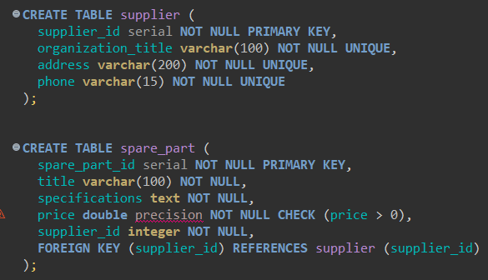
Рисунок 1 – Отрывок скрипта создания таблиц

2.3 Заполнение таблиц данными (DML – Data Manipulation Language)
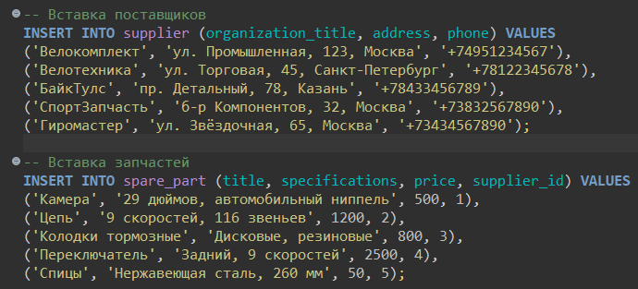
Рисунок 2 – Отрывок скрипта заполнения таблиц данными

2.4 Составление запросов на выборку (часть 1)

2.4.1 Элементы списка выборки – SELECT
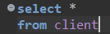
Рисунок 3 – Скрипт выборки всех столбцов client
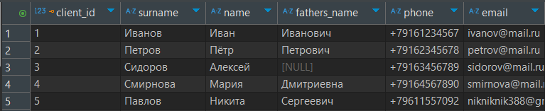 Рисунок 4 – Выборка всех столбцов client
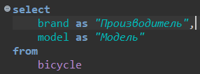
Рисунок 5 – Скрипт выборки с использованием псевдонима
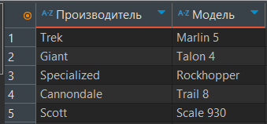
Рисунок 6 –Выборка с использованием псевдонима
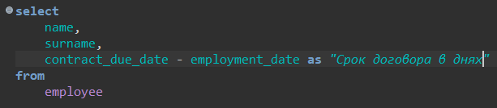
Рисунок 7 – Скрипт выборки с использованием выражения
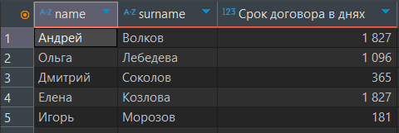
Рисунок 8 – Выборка с использованием выражения
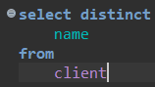
Рисунок 9 – Скрипт с выборкой уникальных значений
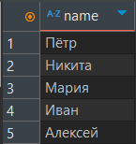
Рисунок 10 – Выборка уникальных значений

2.4.2 Условия фильтрации – WHERE
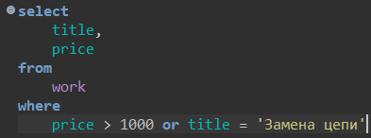
Рисунок 11 – Скрипт выборки с использованием OR
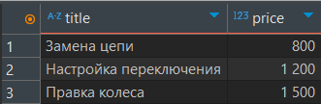
Рисунок 12 – Выборка с использованием OR
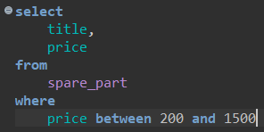
Рисунок 13 – Скрипт выборки с использованием BETWEEN
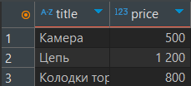
Рисунок 14 – Выборка с использованием BETWEEN
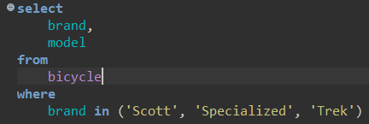
Рисунок 15 – Скрипт выборки с использованием IN
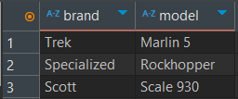
Рисунок 16 – Выборка с использованием IN
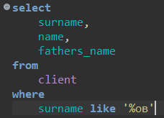
Рисунок 17 – Скрипт выборки с использованием шаблона
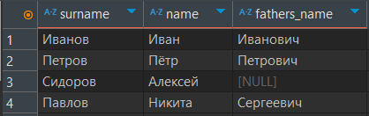
Рисунок 18 – Выборка с использованием шаблона
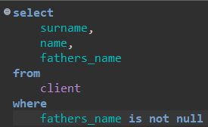
Рисунок 19 – Скрипт выборки с проверкой на NULL
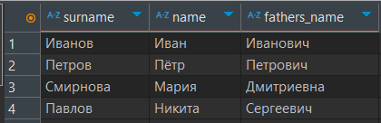
Рисунок 20 – Выборка с проверкой на NULL

2.5 Составление запросов на выборку (часть 2)

2.5.1 Сортировка результатов (ORDER BY)
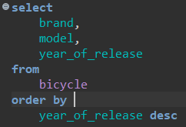
Рисунок 21 – Скрипт выборки с сортировкой (по убыванию)
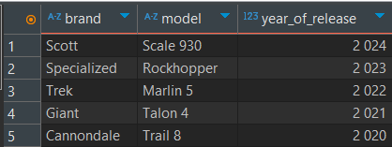
Рисунок 22 – Выборка с сортировкой (по убыванию)
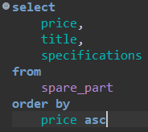
Рисунок 23 – Скрипт выборки с сортировкой (по возрастанию)
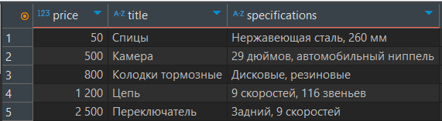
Рисунок 24 – Выборка с сортировкой (по возрастанию)

2.5.2 Группировка и агрегатные функции (GROUP BY)
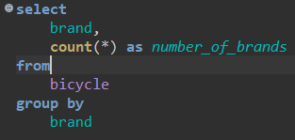
Рисунок 25 – Скрипт выборки с группировкой (подсчет количества)
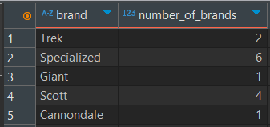
Рисунок 26 – Выборка с группировкой (подсчет количества)
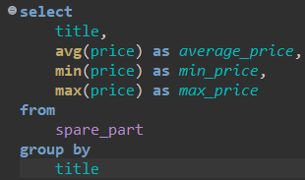
Рисунок 27 – Скрипт выборки с группировкой (арифметика)
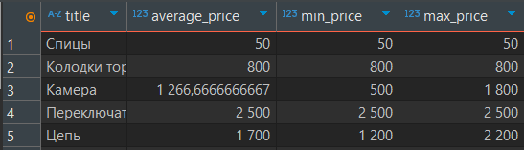
Рисунок 28 – Выборка с группировкой (арифметика)

2.5.3 Фильтрация групп (HAVING)
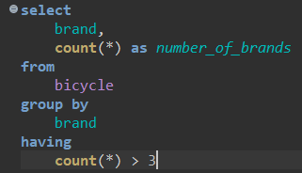
Рисунок 29 – Скрипт выборки с фильтрацией групп (количество)
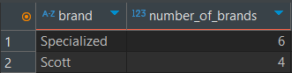
Рисунок 30 – Выборка с фильтрацией групп (количество)
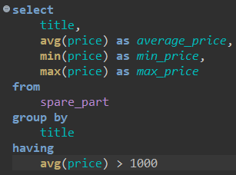
Рисунок 31 – Скрипт выборки с фильтрацией групп (средняя)
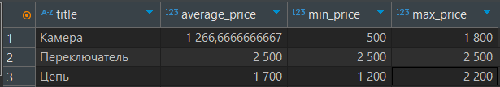
Рисунок 32 – Выборка с фильтрацией групп (средняя)

